Sámiid álbmotbeaivi Guovvamánu 6. beaivve 2023/Samefolkets dag 6. februar 2023

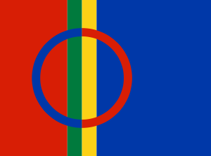
09.55 – 10.30

Bures boahtin– velkommen
Leavgageassin/ Flaggheising ute ved internatet
Sárdni / Tale ved Tia-Caroline A2
Sámi soga lávlla / Samefolkets sang
Sámegielat oahppit lávlot/ Sang ved samiske elever
Gákti / kofte
Mii gárvvohat Ester Katrine ja Jørn/ Vi kler på Ester Katrine og Jørn

Rullering av grupper vg1/losa, vg2 og vg3. Postene kjøres 3 ganger. Alle klassene skal innom hver post.
10.30 -11.00 Sápmelaččaid beaivi / Samefolkets dag Anbjørg A1
11.05- 11.35 Cuksasat vai duohtavuohta? / Myte eller sannhet? Áslat Niillas Inger/Inger Ápmir A2
11.40 – 12.10 Ráhkadit luvddá /Lage LUVDÁ med Jørn A3

12.10- 13.00 Mális ja gáhkut / Varm lunsj og kaker
13.00– 14.00 – Gárvodit olgoláhkai! / Kle på for å være ute! Olgodoaimmat / Aktiviteter ute Kari/ vg1
14.00-15.00 Njoarostallan World cup Lášmmohallanlánjas / Lassokasting World cup i gymsalen
15.00 – 15.30 Bálkkášupmi/ premiering

Cokka gávtti - Ta på kofte. Gáktebálkkašupmi - premiering

